**NOTAS DE GESTIÓN ADMINISTRATIVA**

Los Estados Financieros de los entes públicos, proveen de información financiera a los principales usuarios de la misma, al Congreso y a los ciudadanos.

El objetivo del presente documento es la revelación del contexto y de los aspectos económicos financieros más relevantes que influyeron en las decisiones del período, y que deberán ser considerados en la elaboración de los estados financieros para la mayor comprensión de los mismos y sus particularidades.

De esta manera, se informa y explica la respuesta del gobierno a las condiciones relacionadas con la información financiera de cada período de gestión; además, de exponer aquellas políticas que podrían afectar la toma de decisiones en períodos posteriores.

* Las notas de gestión administrativa deben contener los siguientes puntos:

Contenido

1. Introducción: 2

2. Describir el panorama Económico y Financiero: 2

3. Autorización e Historia: 2

4. Organización y Objeto Social: 3

5. Bases de Preparación de los Estados Financieros: 4

6. Políticas de Contabilidad Significativas: 5

7. Posición en Moneda Extranjera y Protección por Riesgo Cambiario: 7

8. Reporte Analítico del Activo: 8

9. Fideicomisos, Mandatos y Análogos: 9

10. Reporte de la Recaudación: 10

11. Información sobre la Deuda y el Reporte Analítico de la Deuda: 10

12. Calificaciones otorgadas: 10

13. Proceso de Mejora: 11

14. Información por Segmentos: 11

15. Eventos Posteriores al Cierre: 11

16. Partes Relacionadas: 11

17. Responsabilidad Sobre la Presentación Razonable de la Información Contable: 12

## **1. Introducción:**

Breve descripción de las actividades principales de la entidad.

Organismo encargado de proporcionar los servicios de agua potable, alcantarillado y saneamiento en las comunidades rurales del Municipio de León, Guanajuato.

## **2. Describir el panorama Económico y Financiero:**

Se informará sobre las principales condiciones económico-financieras bajo las cuales el ente público estuvo operando; y las cuales influyeron en la toma de decisiones de la administración; tanto a nivel local como federal.

Inicio de operaciones con la entrega recepción de 2720 cuentas totales, las cuales conforman el padrón de clientes. No se asignan subsidios o transferencias presupuestales para comienzo de actividades, por lo que los ingresos se van captando conforme se generen los procesos mensuales de facturación y recaudación.

La recaudación mensual obtenida se aplica para cubrir el gasto por los conceptos de arrendamiento y prestación de servicios, brindados por SAPAL.

## **3. Autorización e Historia:**

Se informará sobre:

**a)** Fecha de creación del ente.

Se publica en el Periódico Oficial del Estado, la Modificación del Reglamento de los Servicios de Agua Potable, Alcantarillado y Saneamiento para el Municipio de León Guanajuato, el día 10 de diciembre de 2010.

**b)** Principales cambios en su estructura (interna históricamente).

Hasta este momento no se han presentado cambios.

## **4. Organización y Objeto Social:**

Se informará sobre:

**a)** Objeto social.

Operar y garantizar el buen funcionamiento de la prestación de los servicios de agua potable, alcantarillado sanitario y saneamiento, así como la detección, tratamiento y re-uso de aguas residuales en las comunidades rurales.

**b)** Principal actividad.

Prestar los servicios de agua potable, alcantarillado sanitario y saneamiento.

**c)** Ejercicio fiscal (mencionar, por ejemplo: enero a diciembre de 2019).

Enero a Diciembre 2019

**d)** Régimen jurídico (Forma como está dada de alta la entidad ante la S.H.C.P., ejemplos: S.C., S.A., Personas morales sin fines de lucro, etc.).

Personas Morales sin fines de lucro.

**e)** Consideraciones fiscales del ente: Revelar el tipo de contribuciones que esté obligado a pagar o retener.

ISR retenciones por sueldos y salarios; ISR retenciones por servicios profesionales; ISR retenciones por pagos a residentes en el extranjero; ISR retenciones por pagos de rentas bienes inmuebles; ISR retenciones por pagos asimilados a salarios; Impuesto al Valor Agregado; Declaración mensual de operaciones con terceros DIOT.

**f)** Estructura organizacional básica.

*Anexar organigrama de la entidad.



**g)** Fideicomisos, mandatos y análogos de los cuales es fideicomitente o fideicomisario.

No existe alguna de estas figuras en el Organismo.

## **5. Bases de Preparación de los Estados Financieros:**

Se informará sobre:

**a)** Si se ha observado la normatividad emitida por el CONAC y las disposiciones legales aplicables.

Ley General de Contabilidad Gubernamental; Lineamientos del CONAC. Ley de Disciplina Financiera de las Entidades Federativas y los Municipios

**b)** La normatividad aplicada para el reconocimiento, valuación y revelación de los diferentes rubros de la información financiera, así como las bases de medición utilizadas para la elaboración de los estados financieros; por ejemplo: costo histórico, valor de realización, valor razonable, valor de recuperación o cualquier otro método empleado y los criterios de aplicación de los mismos.

Valor de realización; por el inicio de operaciones del Organismo.

**c)** Postulados básicos.

Postulados Básicos de Contabilidad Gubernamental.

**d)** Normatividad supletoria. En caso de emplear varios grupos de normatividades (normatividades supletorias), deberá realizar la justificación razonable correspondiente, su alineación con los PBCG y a las características cualitativas asociadas descritas en el MCCG (documentos publicados en el Diario Oficial de la Federación, agosto 2009).

No se aplica normatividad supletoria.

**e)** Para las entidades que por primera vez estén implementando la base devengado de acuerdo a la Ley de Contabilidad, deberán:

*Revelar las nuevas políticas de reconocimiento:

De acuerdo con los momentos contables y presupuestales del ingreso y el egreso.

*Plan de implementación:

Desde enero 2013 se ejecutan los registros contables con base en la normatividad establecida en la Ley de Contabilidad Gubernamental y los Lineamientos emitidos por el CONAC.

*Revelar los cambios en las políticas, la clasificación y medición de las mismas, así como su impacto en la información financiera:

No se han realizado hasta este momento.

## **6. Políticas de Contabilidad Significativas:**

Se informará sobre:

**a)** Actualización: se informará del método utilizado para la actualización del valor de los activos, pasivos y Hacienda Pública/Patrimonio y las razones de dicha elección. Así como informar de la desconexión o reconexión inflacionaria:

No se han realizado hasta este momento

**b)** Informar sobre la realización de operaciones en el extranjero y de sus efectos en la información financiera gubernamental:

No se han ejecutado operaciones de este tipo.

**c)** Método de valuación de la inversión en acciones de Compañías subsidiarias no consolidadas y asociadas:

No se tienen este tipo de inversiones.

**d)** Sistema y método de valuación de inventarios y costo de lo vendido:

No se tienen inventarios hasta este momento.

**e)** Beneficios a empleados: revelar el cálculo de la reserva actuarial, valor presente de los ingresos esperados comparado con el valor presente de la estimación de gastos tanto de los beneficiarios actuales como futuros:

Hasta este momento no se cuenta con un estudio actuarial.

**f)** Provisiones: objetivo de su creación, monto y plazo:

En el periodo Enero-Marzo del 2019 no se generaron provisiones.

**g)** Reservas: objetivo de su creación, monto y plazo:

Se registraron reserva para cuentas incobrables por un monto acumulado a 30 de Junio del 2019 de $2,368,083.74.

**h)** Cambios en políticas contables y corrección de errores junto con la revelación de los efectos que se tendrá en la información financiera del ente público, ya sea retrospectivos o prospectivos:

Hasta este momento no se tienen generadas.

**i)** Reclasificaciones: Se deben revelar todos aquellos movimientos entre cuentas por efectos de cambios en los tipos de operaciones:

No se han presentado hasta este momento.

**j)** Depuración y cancelación de saldos:

En el periodo Enero-Marzo del 2019 se depuro la cuenta de IVA por acreditar contra el resultado del ejercicio por un importe $ 4,694,811.20 (cuatro millones seiscientos noventa y cuatro mil ochocientos once pesos 20/100MN.) por cancelación de la provisión de estimaciones no ejercidas.

En el periodo Abril-Junio del 2019 se realizó la reclasificación contable de obras transferibles ejecutadas con recurso municipal, el registro contable afecto cuentas construcciones en proceso y resultado de ejercicios anteriores por un monto de $34,446,388.34.

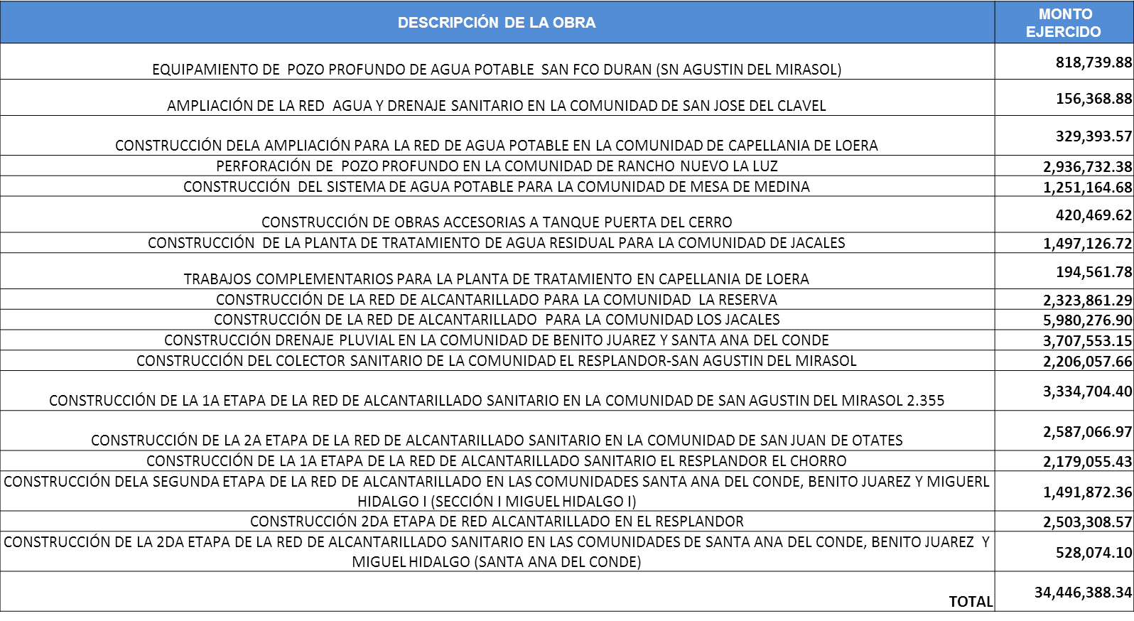

## **7. Posición en Moneda Extranjera y Protección por Riesgo Cambiario:**

Se informará sobre:

**a)** Activos en moneda extranjera:

No se tienen activos de esta naturaleza

**b)** Pasivos en moneda extranjera:

No se tienen pasivos de esta naturaleza.

**c)** Posición en moneda extranjera:

No se cuenta con este tipo de valores.

**d)** Tipo de cambio:

No aplica, pues no se cuenta con valores monetarios en moneda extranjera.

**e)** Equivalente en moneda nacional:

No aplica, pues no se cuenta con valores monetarios en moneda extranjera.

Lo anterior por cada tipo de moneda extranjera que se encuentre en los rubros de activo y pasivo.

Adicionalmente se informará sobre los métodos de protección de riesgo por variaciones en el tipo de cambio.

## **8. Reporte Analítico del Activo:**

Debe mostrar la siguiente información:

**a)** Vida útil o porcentajes de depreciación, deterioro o amortización utilizados en los diferentes tipos de activos:

De acuerdo con las Principales Reglas de Registro y Valoración del Patrimonio publicadas en el diario Oficial de la Federación (DOF) el 27 de Diciembre de 2010 y con las Reglas Específicas del Registro y   
Valoración del Patrimonio publicadas en el DOF el 13 de Diciembre de 2011 aplicando la “Guía de Vida útil Estimada y Porcentajes de Depreciación.

|  |  |  |  |
| --- | --- | --- | --- |
| Cuenta | Concepto | Años de Vida Útil | % de depreciación Anual |
| 1.2.3.4 | Infraestructura | 25 | 4 |

**b)** Cambios en el porcentaje de depreciación o valor residual de los activos:

No aplica por no tener el Organismo activos sujetos a esta aplicación.

**c)** Importe de los gastos capitalizados en el ejercicio, tanto financieros como de investigación y desarrollo:

No se han generado este tipo de gastos.

**d)** Riesgos por tipo de cambio o tipo de interés de las inversiones financieras:

No se tienen inversiones financieras.

**e)** Valor activado en el ejercicio de los bienes construidos por la entidad:

Al cierre de septiembre 2018 se tienen saldos por: 34,218,359.58 en CEP agua potable; 61,449,839.81 en CEP alcantarillado; 32,469,650.72 en CEP agua tratada.

**f)** Otras circunstancias de carácter significativo que afecten el activo, tales como bienes en garantía, señalados en embargos, litigios, títulos de inversiones entregados en garantías, baja significativa del valor de inversiones financieras, etc.:

No existen movimientos de este tipo que afecten el activo.

**g)** Desmantelamiento de Activos, procedimientos, implicaciones, efectos contables:

No se han ejecutado acciones de este tipo en el Organismo.

**h)** Administración de activos; planeación con el objetivo de que el ente los utilice de manera más efectiva:

Adicionalmente, se deben incluir las explicaciones de las principales variaciones en el activo, en cuadros comparativos como sigue:

**a)** Inversiones en valores:

No se tienen inversiones en valores.

**b)** Patrimonio de Organismos descentralizados de Control Presupuestario Indirecto:

No se tiene este tipo de operaciones.

**c)** Inversiones en empresas de participación mayoritaria:

No se cuenta con este tipo de inversiones.

**d)** Inversiones en empresas de participación minoritaria:

No se cuenta con este tipo de inversiones.

**e)** Patrimonio de organismos descentralizados de control presupuestario directo, según corresponda:

No se tiene este tipo de operaciones

## **9. Fideicomisos, Mandatos y Análogos:**

Se deberá informar:

**a)** Por ramo administrativo que los reporta:

No se cuenta con este tipo de figuras jurídicas.

**b)** Enlistar los de mayor monto de disponibilidad, relacionando aquéllos que conforman el 80% de las disponibilidades:

No se tienen en el Organismo este tipo de operaciones.

## **10. Reporte de la Recaudación:**

**a)** Análisis del comportamiento de la recaudación correspondiente al ente público o cualquier tipo de ingreso, de forma separada los ingresos locales de los federales:

Los ingresos propios derivados de la recaudación por la prestación de los servicios ascienden en promedio a $1,350,000.00 mensuales

**b)** Proyección de la recaudación e ingresos en el mediano plazo:

Recaudación estimada para el ejercicio 2019 por ingresos propios derivados de la prestación de servicios $20,000,000.00

## **11. Información sobre la Deuda y el Reporte Analítico de la Deuda:**

**a)** Utilizar al menos los siguientes indicadores: deuda respecto al PIB y deuda respecto a la recaudación tomando, como mínimo, un período igual o menor a 5 años.

Las deudas contraídas hasta este momento solamente corresponden a la partida de proveedores.

**b)** Información de manera agrupada por tipo de valor gubernamental o instrumento financiero en la que se consideren intereses, comisiones, tasa, perfil de vencimiento y otros gastos de la deuda.

* Se anexará la información en las notas de desglose.

No se tienen deudas contraídas.

## **12. Calificaciones otorgadas:**

Informar, tanto del ente público como cualquier transacción realizada, que haya sido sujeta a una calificación crediticia:

No se han realizado este tipo de calificaciones.

## **13. Proceso de Mejora:**

Se informará de:

**a)** Principales Políticas de control interno:

No se cuenta con el manual de políticas a esta fecha.

**b)** Medidas de desempeño financiero, metas y alcance:

Se está trabajando en la implementación de PBR donde se informara Medidas de desempeño financiero, metas y alcance

## **14. Información por Segmentos:**

Cuando se considere necesario se podrá revelar la información financiera de manera segmentada debido a la diversidad de las actividades y operaciones que realizan los entes públicos, ya que la misma proporciona información acerca de las diferentes actividades operativas en las cuales participa, de los productos o servicios que maneja, de las diferentes áreas geográficas, de los grupos homogéneos con el objetivo de entender el desempeño del ente, evaluar mejor los riesgos y beneficios del mismo; y entenderlo como un todo y sus partes integrantes.

Consecuentemente, esta información contribuye al análisis más preciso de la situación financiera, grados y fuentes de riesgo y crecimiento potencial de negocio.

No se considera necesario segmentar la información financiera en este momento.

## **15. Eventos Posteriores al Cierre:**

El ente público informará el efecto en sus estados financieros de aquellos hechos ocurridos en el período posterior al que informa, que proporcionan mayor evidencia sobre eventos que le afectan económicamente y que no se conocían a la fecha de cierre.

Nada que manifestar al 31 de marzo 2019

## **16. Partes Relacionadas:**

Se debe establecer por escrito que no existen partes relacionadas que pudieran ejercer influencia significativa sobre la toma de decisiones financieras y operativas:

No se tienen operaciones con partes relacionadas

## **17. Responsabilidad Sobre la Presentación Razonable de la Información Contable:**

La Información Contable está firmada en cada página de la misma y se incluye al final la siguiente leyenda: “Bajo protesta de decir verdad declaramos que los Estados Financieros y sus notas, son razonablemente correctos y son responsabilidad del emisor”. Lo anterior, no es aplicable para la información contable consolidada.

**Nota 1**: En cada una de las 16 notas de gestión administrativa el ente público deberá poner la nota correspondiente o en su caso la leyenda “Esta nota no le aplica al ente público” y una breve explicación del motivo por el cual no le es aplicable.